DNS Administration

For at komme til AdminPortalen, skal du åbne hjemmesiden itwebhotel.dk . Her vil du finde link direkte til de forskellige Portaler.
Der kan forekomme forskellige udfordringer med de forskellige browsere, men vi anbefaler at du benytter en af følgene browsere, som vi har testet OK.
- Google Chrome
- Firefox
- Safari
- Microsoft Edge

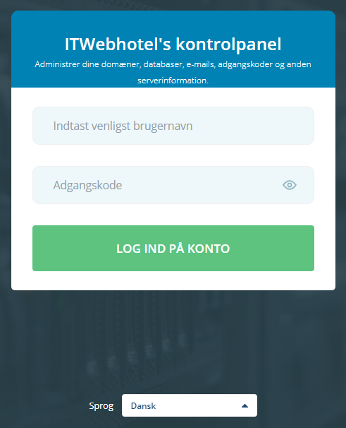
Når du kommer til AdminPortalen, skal du logge ind med det brugernavn og kodeord du har fået tilsendt af ITwebhotel. Hvis du mangler et adgangsnavn eller ikke kan logge ind, bedes du tage fat i vores Support via E-mail på support@itwebhotel.dk

Forneden kan man altid vælge hvilket sprog man ønsker at benytte. Dette kan også vælges forneden når man er logget ind.

Efter at have tastet brugernavn og kodeord ind, vil man se nedenstående skærm hvor man vil kunne opsætte sit domain med alle de ydelser man har tilkøbt på sit domain.

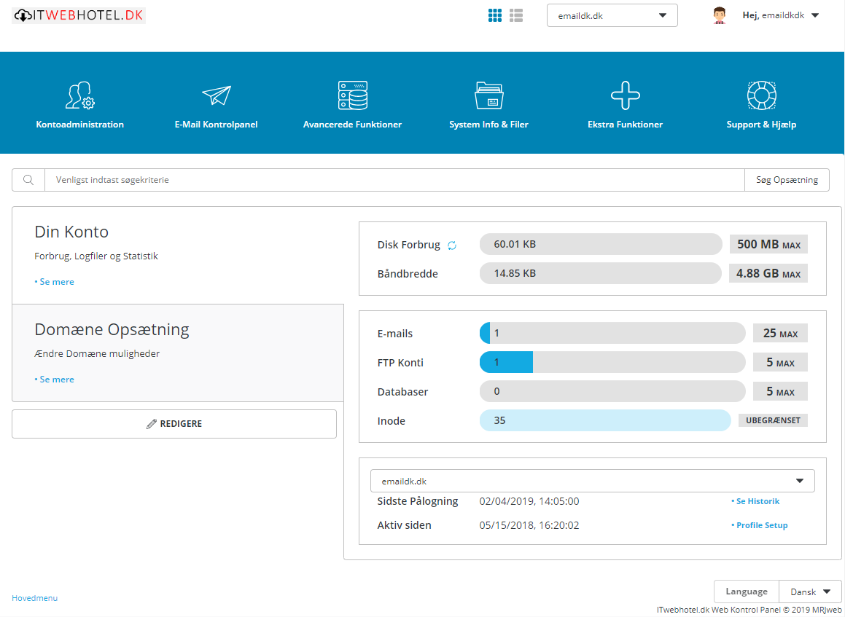

Vælg ”Kontoadministration” og derefter ”DNS Administration”

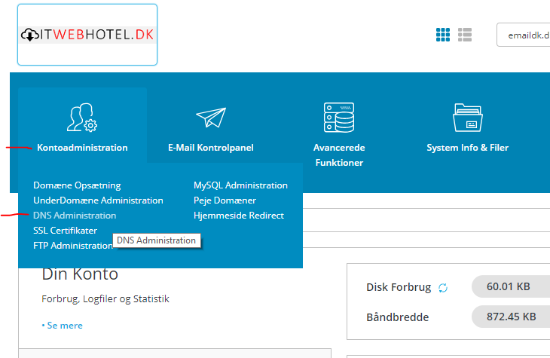

Her finder du opsætning af DNS records på dit domæne.
!!! Bemærk at man skal ikke rode her, hvis man ikke er sikker på hvad man gør, da dette kan have påvirkning på om hjemmeside & E-mail mm. virker eller ikke gør.
